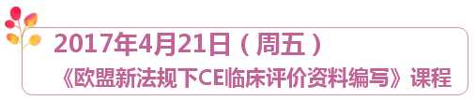
报名回执表
Company Name
公司名称
Address
地址
Invoice title
发票抬头
Attendees information 参 会 人 员 信 息：
姓 名 | 性 别 | 职 务 | 手 机 | 邮 箱
报名时间：从即日起开始接受报名，因场地和名额有限，请参会者抓紧时间报名，额满为止。
报名流程：电话报名、微信报名、邮件报名→我公司确认费用→款项支付→报名成功→发送培训通知。
支付方式：
公司账户信息：
名称: 上海久顺企业管理技术服务有限公司
银行: 农业银行上海市浦东大道支行
账号: 0332 2508 0160 08821
支付方式二：
支付宝账户：syy889@126.com
您感兴趣的培训  （打勾选择） | □ 新版ISO13485 □ CE 法规 □ FDA QSR820验厂
 | □ 自由销售证书CFS □ 国内注册法规解读 □ 药监局飞行检查

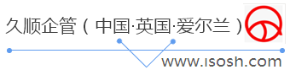
注：久顺企管拥有对本活动的最终解释权。

